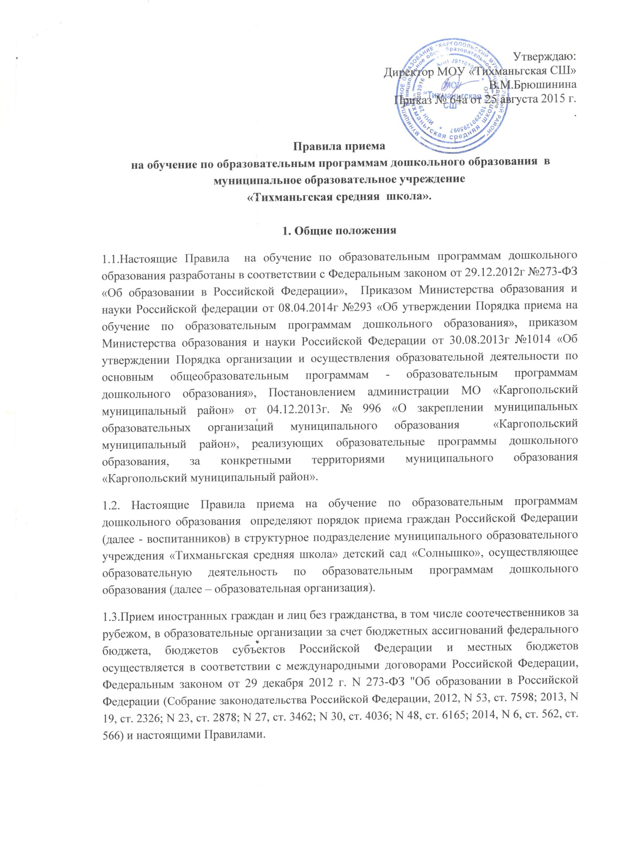

2. Порядок приема воспитанников
2. 1. Правила приема обеспечивают прием в образовательную организацию всех граждан, имеющих право на получение дошкольного образования.
2.2.Правила приема обеспечивают также прием в образовательную организацию граждан, имеющих право на получение дошкольного образования и проживающих на территории, за которой закреплена указанная образовательная организация (далее - закрепленная территория).
2.3. В приеме в образовательную организацию может быть отказано только по причине отсутствия в ней свободных мест, за исключением случаев, предусмотренных статьей 88 Федерального закона от 29 декабря 2012 г. N 273-ФЗ "Об образовании в Российской Федерации" (Собрание законодательства Российской Федерации, 2012, N 53, ст. 7598; 2013, N 19, ст. 2326; N 23, ст. 2878; N 27, ст. 3462; N 30, ст. 4036; N 48, ст. 6165; 2014, N 6, ст. 562, ст. 566). В случае отсутствия мест в образовательной организации родители (законные представители) ребенка для решения вопроса о его устройстве в другую общеобразовательную организацию обращаются непосредственно в Управление образования администрации МО «Каргопольский муниципальный район».

2.4. Образовательная организация обязана ознакомить родителей (законных представителей) со своим уставом, лицензией на осуществление образовательной деятельности, с образовательными программами и другими документами, регламентирующими организацию и осуществление образовательной деятельности, права и обязанности воспитанников.
Образовательная организация размещает распорядительный акт органа местного самоуправления МО «Каргопольского муниципального района» о закреплении образовательных организаций за конкретными территориями муниципального района, издаваемый не позднее 1 апреля текущего года (далее – распорядительный акт о закрепленной территории).
Копии указанных документов, информация о сроках приема документов размещаются на информационном стенде образовательной организации и на официальном сайте образовательной организации в сети Интернет (Сайт МОУ «Тихманьгская СШ» - http://tihmaga.ucoz.ru/ со ссылкой на Детский сад). Факт ознакомления родителей (законных представителей) ребенка с указанными документами фиксируется в заявлении о приеме в образовательную организацию и заверяется личной подписью родителей (законных представителей) ребенка.
2.5. Прием в образовательную организацию осуществляется в течение всего календарного
года при наличии свободных мест.

2.6. Дети с ограниченными возможностями здоровья принимаются на обучение по адаптированной образовательной программе дошкольного образования только с согласия
родителей (законных представителей) и на основании рекомендаций психолого-медико- педагогической комиссии. Дети-инвалиды принимаются на обучение по адаптированной образовательной программе дошкольного образования в соответствии с индивидуальной программой реабилитации инвалида только с согласия родителей (законных представителей) и на основании медицинского заключения.

2.7. Документы о приеме подаются в образовательную организацию, в которую получено
направление Управления образования администрации муниципального образования «Каргопольский муниципальный район» в рамках реализации муниципальной услуги, предоставляемой органами местного самоуправления, по приему заявлений, постановке на учет и зачислению детей в образовательные организации, реализующие основную образовательную программу дошкольного образования.

2.8. Прием в образовательную организацию осуществляется по личному заявлению родителя (законного представителя) ребенка при предъявлении оригинала документа, удостоверяющего личность родителя (законного представителя), либо оригинала документа, удостоверяющего личность иностранного гражданина и лица без гражданства в Российской Федерации в соответствии со статьей 10 Федерального закона от 25 июля 2002 г. N 115-ФЗ "О правовом положении иностранных граждан в Российской Федерации" (Собрание законодательства Российской Федерации, 2002, N 30, ст. 3032).

Образовательная организация может осуществлять прием указанного заявления в форме электронного документа с использованием информационно-телекоммуникационных сетей общего пользования.

В заявлении родителями (законными представителями) ребенка указываются следующие
сведения:
а) фамилия, имя, отчество (последнее - при наличии) ребенка;
б) дата и место рождения ребенка;
в) фамилия, имя, отчество (последнее - при наличии) родителей (законных представителей) ребенка;
г) адрес места жительства ребенка, его родителей (законных представителей);
д) контактные телефоны родителей (законных представителей) ребенка.
Форма заявления размещается образовательной организацией на информационном стенде и на официальном сайте образовательной организации в сети Интернет.
Прием детей, впервые поступающих в образовательную организацию, осуществляется на
основании медицинского заключения.
Для приема в образовательную организацию:
а) родители (законные представители) детей, проживающих на закрепленной территории, для зачисления ребенка в образовательную организацию дополнительно предъявляют оригинал свидетельства о рождении ребенка или документ, подтверждающий родство заявителя (или законность представления прав ребенка), свидетельство о регистрации ребенка по месту жительства или по месту пребывания на закрепленной территории или документ, содержащий сведения о регистрации ребенка по месту жительства или по месту
пребывания;
б) родители (законные представители) детей, не проживающих на закрепленной территории, дополнительно предъявляют свидетельство о рождении ребенка.

Родители (законные представители) детей, являющихся иностранными гражданами или лицами без гражданства, дополнительно предъявляют документ, подтверждающий родство заявителя (или законность представления прав ребенка), и документ, подтверждающий право заявителя на пребывание в Российской Федерации.

Иностранные граждане и лица без гражданства все документы представляют на русском языке или вместе с заверенным в установленном порядке переводом на русский язык.
Копии предъявляемых при приеме документов хранятся в образовательной организации
на время обучения ребенка.
Оригинал паспорта или иного документа, удостоверяющего личность родителей (законных представителей), и другие документы в соответствии с пунктом 2.8. настоящих
Правил предъявляются руководителю образовательной организации или уполномоченному им должностному лицу в сроки, определяемые учредителем образовательной организации, до начала посещения ребенком образовательной организации.

2.9. Требование представления иных документов для приема детей в образовательные организации в части, не урегулированной законодательством об образовании, не допускается.

2.10. Факт ознакомления родителей (законных представителей) ребенка, в том числе через
информационные системы общего пользования, с лицензией на осуществление образовательной деятельности, уставом образовательной организации фиксируется в заявлении о приеме и заверяется личной подписью родителей (законных представителей) ребенка.
Подписью родителей (законных представителей) ребенка фиксируется также согласие на обработку их персональных данных и персональных данных ребенка в порядке, установленном законодательством Российской Федерации.

2.11. Заявление о приеме в образовательную организацию и прилагаемые к нему документы, представленные родителями (законными представителями) детей, регистрируются руководителем образовательной организации или уполномоченным им должностным лицом, ответственным за прием документов, в журнале приема заявлений о приеме в образовательную организацию. После регистрации заявления родителям (законным представителям) детей выдается расписка в получении документов, содержащая информацию о регистрационном номере заявления о приеме ребенка в образовательную организацию, перечне представленных документов. Расписка заверяется
подписью должностного лица образовательной организации, ответственного за прием документов, и печатью образовательной организации.

2.12. Дети, родители (законные представители) которых не представили необходимые для приема документы в соответствии с пунктом 2.7. настоящих Правил, остаются на учете детей, нуждающихся в предоставлении места в образовательной организации. Место в образовательную организацию ребенку предоставляется при освобождении мест в соответствующей возрастной группе в течение года.

2.13. После приема документов, указанных в пункте 2.7. настоящих Правил, образовательная организация заключает договор об образовании по образовательным программам дошкольного образования (далее - договор) с родителями (законными представителями) ребенка.

2.14. Руководитель образовательной организации издает распорядительный акт о зачислении ребенка в образовательную организацию (далее - распорядительный акт) в течение трех рабочих дней после заключения договора. Распорядительный акт в трехдневный срок после издания размещается на информационном стенде образовательной организации и на официальном сайте образовательной организации в сети Интернет.
После издания распорядительного акта ребенок снимается с учета детей, нуждающихся в предоставлении места в образовательной организации, в порядке предоставления муниципальной услуги.

2.15. На каждого ребенка, зачисленного в образовательную организацию, заводится личное дело, в котором хранятся все сданные документы.

